附件1

2019北京市大学生工程训练综合能力竞赛方案

2019年北京市大学生工程训练综合能力竞赛（以下简称工程能力竞赛）由北京市教育委员会主办，北京市高教学会工程训练研究分会举办，清华大学基础工业训练中心承办。

一、竞赛目的
为贯彻全国教育大会精神，落实《教育部关于加快建设高水平本科教育全面提高人才培养能力的意见》（教高〔2018〕2号）有关要求，进一步加强大学生实践能力和创新精神培养，提升大学生工程实践能力、创新意识和团队合作能力，促进创新人才培养，展示北京市高校工程训练中心的科技创新实践成果，推动高校人才培养模式改革。

二、参赛资格及要求
（一）具备工程训练中心的北京地区普通高等学校在校本、专科生可组队参赛，年级不限。每支参赛队由4名大学生和2名指导教师组成。鼓励参赛学生跨专业组队。
（二）参赛学校自行组织校内比赛，择优推荐优秀团队并通过本校工程训练中心统一组织报名参加北京市大学生工程能力竞赛。

三、竞赛主题与命题
本届竞赛主题为“智能机器人”，包括两个项目，即“智能物流机器人竞赛”项目（必选项）和“全地形搬运小车竞赛”项目（可选项）。此外，还设立了“工程文化知识竞赛”项目。

四、赛制赛程
比赛分预赛、初赛、决赛，预赛由参赛单位自行组织，初赛、决赛由组委会统一组织。具体日程安排如下：
阶段 | 时间安排 | 实施进程要点
高校  报名 | 9月30日前 | 参赛高校将本校该项竞赛负责人信息表反馈竞赛邮箱：btang@tsinghua.edu.cn
预赛  阶段 | 10月30日前 | 参赛高校组织校内预赛，遴选不超过5支参赛队伍（其中，“智能物流机器人竞赛”项目最多不超过3支队伍，“全地形搬运小车竞赛”项目最多不超过2支队伍）参加北京市大学生工程训练综合能力竞赛，向组委会提交报名表和校内竞赛相关信息表。纸质报名表须盖章，报名表电子版发到竞赛邮箱。
初赛  阶段 | 11月30日 | 各组分别进行分项目竞赛
决赛  阶段 | 12月1日 | 各组分别进行分项目竞赛和最终排名。

五、奖项设置
本届竞赛设特等奖、一等奖、二等奖、优秀指导奖和优秀组织奖等奖项。其中，工程文化知识竞赛项目设一等奖、二等奖和三等奖。

六、联系方式
报名地点：清华大学基础工业训练中心
联 系 人：汤彬
联系电话：62773802 传真： 62782458
通讯地址：海淀区清华园1号清华大学基础工业训练中心
邮政编码：100084
竞赛邮箱：btang@tsinghua.edu.cn

参赛高校联系人信息表
高校名称
联系人姓名 |  | 单位 |  | 职 务
电子邮箱 |  | 手机 |  | 办公电话
通讯地址 |  |  |  | 邮 编

附件2

北京市大学生工程训练综合能力竞赛组委会名单

主 任：杨 斌 清华大学
常务副主任： 李双寿 清华大学
副 主 任： 付 铁 北京理工大学
曹庆华 北京航空航天大学
吴 波 北京石油化工学院
张 宾 中国农业大学
金红莲 市教委高教处
委 员：（以姓氏笔划为序）
李方俊 北京化工大学
李端玲 北京邮电大学
张超英 北方工业大学
严绍华 清华大学
谷勇霞 北京工商大学
宋志坤 北京交通大学
贾志新 北京科技大学
巴国召 装甲兵工程学院
康存峰 北京工业大学
夏延秋 华北电力大学（北京）
秘 书 长： 李双寿（兼）
成 员： 汤 彬 清华大学基础工业训练中心
王德宇 清华大学基础工业训练中心
化凤芳 北京建筑大学工程实践创新中心
附件3

2019年北京市大学生工程训练综合能力
竞赛命题说明及实施方案

本命题用于2019年北京市大学生工程能力竞赛，共包含3个项目。一为“智能物流机器人竞赛”项目,属必选赛项。二为“全地形搬运小车竞赛”项目，属可选赛项。三为“工程文化知识竞赛”项目。
2019年北京市大学生工程能力竞赛计划于2019年11月30日—12月1日举办。各校级竞赛应参照此次公布的竞赛项目安排比赛，允许在具体环节和内容上做出调整。
命题具体说明如下。

一、智能物流机器人竞赛
1.1 竞赛命题
本届竞赛命题为“智能制造场景中的智能物流机器人”。
自主设计并制作一款能执行物料搬运任务的智能物流机器人（以下简称：机器人）。该机器人能够在规定场地内自主行走与避障，通过扫描二维码及Wi-Fi网络通信领取物料搬运任务，自主按任务要求将物料搬运至指定地点，并按照要求的位置和方向精准摆放。
基于竞赛项目要求的机器人功能和环境设置，以智能制造的现实和未来发展为主题，设计一套具有一定难度的物料自动搬运任务及任务工业场景（参考任务设计模板），为竞赛决赛阶段的现场任务命题提供参考方案。
本项目参赛所要求的实物和文件均由参赛学生自主完成。
1.2 竞赛项目要求
项目要求包括机器人功能、控制、机械结构与外形尺寸等，同时还包括竞赛场地设置、搬运物料及任务编码等环境设置要求，决赛阶段机器人完成的任务以竞赛项目要求为基础。
1.2.1 机器人功能要求
机器人应具有自主定位、自主移动、自主避障、二维码读取（初赛用）、Wi-Fi网络通信（决赛用）、物料位置、颜色及形状识别、物料抓取与搬运、路径规划等功能；竞赛过程由机器人自主运行，不允许使用遥控等人机交互手段及除机器人本体之外的任何辅助装置。
1.2.2 机器人电控及驱动要求
机器人所用传感器和电机的种类及数量不限。要求在机器人的醒目位置安装有任务码显示装置，任务码字符高度不小于10mm，且能持续显示直至比赛结束。机器人采用电池供电，供电电压限制在12V以下（含12V），电池随车装载，场内赛程中不能更换。
1.2.3 机器人的机械结构要求
自主设计并制造机器人的机械部分，该部分允许采用标准紧固件、标准结构零件及各类轴承，不允许使用成品套件。机器人的行走方式、机械手臂的结构形式均不限制。机器人腕部与手爪的连接界面结构自行确定。
除1.3.2.1-(2)中所设计的手爪及机械臂（选做）需要在竞赛现场设计制作外，其他均在校内完成，所用材料自定。
1.2.4 机器人的外形尺寸要求
机器人（含机械手臂）的铅垂方向的整体投影通过一个外形尺寸与一张A4纸相当的门框（“A4门框”横向或竖向放置均可）方可参加比赛。允许机器人结构设计为可折叠形式，但通过“A4门框”后才可自行展开。
1.2.5 竞赛场地
赛场尺寸为4800mm×2400mm长方形平面区域，周围设有高度为100mm的白色或其他浅色围挡板。赛道地面为亚光人造板或合成革铺就而成，基色为浅黄色；地面有间隔为300mm的黑色方格线，经线为线宽20mm的单线，纬线线宽为15+10（间隔）+15mm的双线，可用于机器人行走的地面坐标位置判断。
在比赛场地内，结合企业的现场环境，设置原料区、加工区和成品区。原料区尺寸（长×宽×高）为500×160×80（mm），木质或塑木材料，浅色亚光表面。加工区和成品区的尺寸（长×宽）均为800×300（mm），均由不同颜色的同心圆和十字线构成，每组同心圆和十字线为同一种颜色，用于测量摆放位置的准确程度。
在初赛时，竞赛场地内给定原料区、加工区和成品区的具体位置，并以高度和宽度均为20mm的挡板将场地一分为二，机器人只能在挡板所围区域内活动，如图1、图2所示。
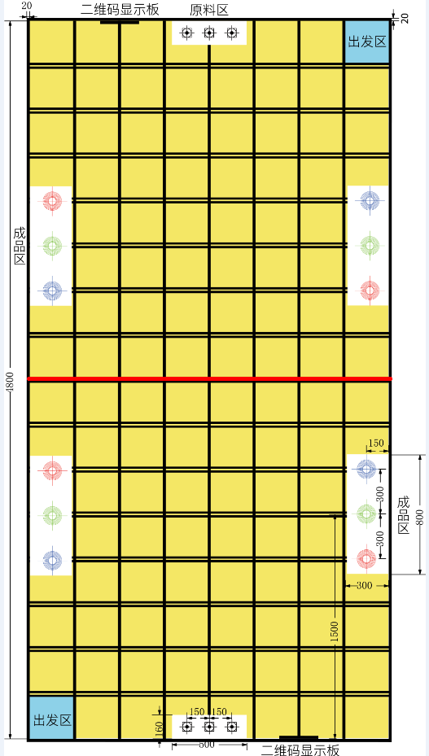
图1 机器人初赛赛场设置平面图
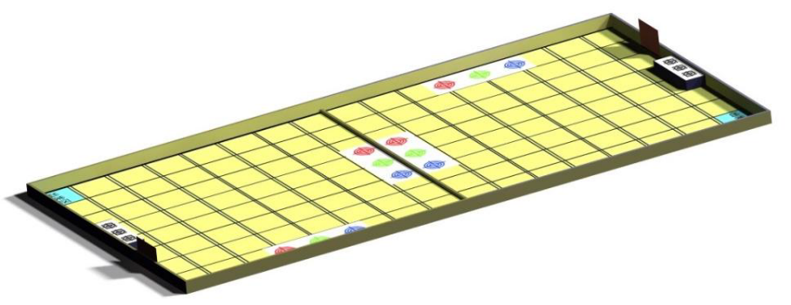
图2 智能物料机器人初赛赛场三维示意图
决赛时，场地中的挡板去掉，两个参赛机器人可以在比赛场地整个区域内活动，如图3所示，原料区、加工区、成品区的位置根据现场发布的任务设置。
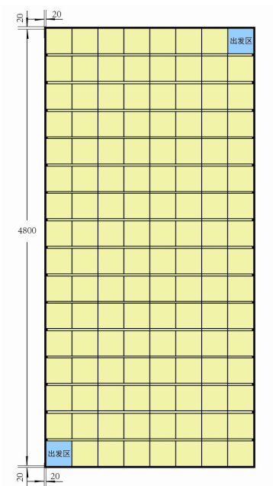
图 3 决赛赛场图

1.2.6 搬运物料
初赛时待搬运物料直径为50mm，高度为80mm,重量约为60g的圆柱体。物料的材料为塑料或铝合金，表面粗糙度Ra≥3.2。物料有三种颜色：红（RGB值为255,0，0）、绿（RGB值为0，255，0）、蓝（RGB值为0，0，255）。三种不同颜色的物料随机放置在原料区，物料间距为150mm。
决赛时待搬运物料的颜色、材料和表面粗糙度与初赛时相同，形状为简单机械零件的抽象几何体（包括圆柱体、方形体、球体，以及组合体等），物料的各边长或直径尺寸限制在30～80mm范围，重量范围为40～80g，以上形状和参数的具体选择将通过现场抽签决定。
1.2.7 任务编码
任务编码共分为两部分，每部分被设置为“1”、“2”、“3”三个数字的组合，如“123+321”（“123”表示第一部分，“321”表示第二部分，二者之间以“+”连接）等。其中，“1”为红色（RGB 值为255，0，0），“2”为绿色（RGB值为0，255，0），“3”为蓝色（RGB值为0，0，255）。任务编码第一部分数字组合表明了物料从原料区被搬运至加工区的搬运顺序，第二部分数字组合表明了物料从加工区被搬运至成品区的搬运顺序。初赛中在赛场围挡内侧垂直安装1个二维码显示板，二维码尺寸为 80×80mm，用于机器人读取任务编码（通过抽签确定）；决赛中机器人通过Wi-Fi网络通信获取任务编码（同批次上场的参赛队相同）。
1.3 机器人竞赛赛程组织与评分竞赛
机器人竞赛由机器人初赛和机器人决赛组成。机器人初赛由机器人现场初赛、场景设置与任务命题文档评审两个环节组成。机器人决赛由竞赛社区现场实践与考评、机器人现场决赛等两个环节组成。其中，通过机器人初赛形成参赛队初赛成绩，取排名前60%的参赛队进入决赛，初赛成绩不带入决赛。各竞赛环节评分比例如表 1 所示。
表 1 机器人竞赛各环节分数比例
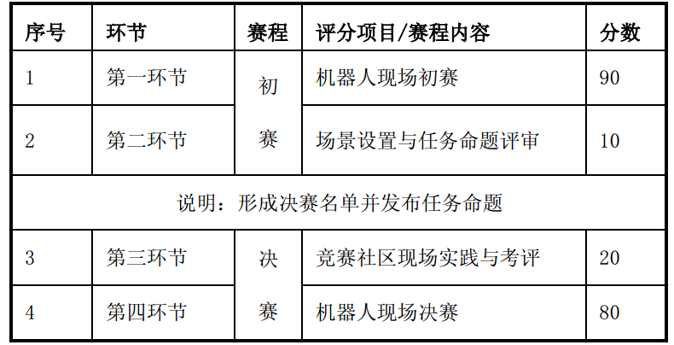
1.3.1 机器人初赛
1.3.1.1 机器人现场初赛
（1）现场抽签
现场抽签决定各参赛队比赛的场地、赛位号及竞赛任务。
（2）现场竞赛
参赛队将其机器人放置在指定出发位置（如图1所示蓝色区域）。按统一号令启动，计时开始。在规定的时间内，机器人移动到二维码显示板前读取二维码，获得所需要搬运的三种颜色物料的任务编码。再移动到原料区按任务编码第一部分要求的顺序依次将物料准确搬运到加工区对应的颜色区域内（一次只能搬运一个物料到加工区，不允许将物料存放在机器人上）。将三种物料搬运至加工区后，再按任务编码第二部分要求的顺序，将物料从加工区依次搬运到成品区对应颜色的位置上（一次只能搬运一个物料到成品区，不允许将物料存放在机器人上）， 完成任务后机器人返回出发区（若在出发区掉头，可以使用其他区域）。
竞赛时，两台机器人同时进入上述场地并在各自区域内定位和运行。如果出现越界或发生妨碍对方机器人移动或工作的情况，犯规者本轮比赛结束。
在规定的时间内，根据读取二维码的正确性、物料提取顺序和物料放置顺序的正确数量，加工区和成品区物料的放置准确程度、是否按时回到出发区以及完成任务所用时间等计算成绩。每队有两次机会，取两次成绩中的最好成绩。
1.3.1.2 场景设置与任务命题评审
竞赛评审组对每支参赛队提交的场景设置与任务命题方案进行评阅打分，各队该项得分计入其初赛成绩。
1.3.2 机器人决赛
1.3.2.1 竞赛社区现场实践与考评
（1）现场抽签
依据各参赛队提交的场景设置与任务命题文档， 现场组织专家讨论，优化整合出多套决赛任务命题方案， 经现场抽签环节决定机器人决赛现场任务，任务内容关键信息包括：
依据各参赛队提交的场景设置与任务命题文档， 现场组织专家讨论，优化整合出多套决赛任务命题方案， 经现场抽签环节决定机器人决赛现场任务，任务内容关键信息包括：
① 任务完成时间限制；
② 待搬运的物料搬运顺序；
③ 原料区、加工区、成品区的位置；
④ Wi-Fi 网络通信协议（TCP 或 UDP）和参数。
（2）现场实践与考评
在决赛场地配备3D打印、激光切割等设备与常用工具，设置物料商场、设计调试及休息讨论等区域，结合网络信息化系统建立封闭的机器人竞赛决赛社区。秉持“创新、协调、绿色、开放、共享”五大发展理念，建立社区运行机制与规则。在社区信息化系统引导下，以完成决赛任务为目标，各参赛队能够在社区内完成设计与制造、竞争与合作、团队间产品和服务交易、社区服务、摄影投稿与新闻投稿等活动，并实现对各参赛队现场实践过程数据的自动采集，从而形成各参赛队决赛现场实践环节的考评成绩。
要求参赛队依据决赛任务要求，以参赛机器人为基础，充分利用社区资源现场完成机器人手爪及手臂（选做）、控制系统等的设计制造与调试，并在信息系统引导下完成项目设计、项目管理、成本分析等文档资料。竞赛社区现场实践考评以参赛队学生现场解决突发问题、复杂问题、未知问题的能力作为重点。通过现场实践过程数据的采集、分析与比较，形成对参赛队知识、能力和素质的相对评价结果。赛事举办1周前，竞赛组委会将发布竞赛社区介绍、社区运行规则及信息化系统使用手册。
1.3.2.2 机器人现场决赛
参照机器人竞赛初赛流程，决赛参赛队按照决赛任务要求完成物料运输任务。每队有两次机会，取各队两次成绩中的最好成绩。

二、全地形搬运小车竞赛
2.1 竞赛命题
本届竞赛命题为“全地形搬运小车”。
自主设计并制作两款AGV小车（一款遥控作业，一款自主作业）。该两款AGV小车能够在规定场地内，根据给定任务要求，通过协同作业，完成物料的抓取、搬运及摆放任务。
2.2 竞赛项目要求
2.2.1 AGV小车的功能要求
参赛双方各上场两台AGV车，一台遥控作业，一台自主作业。两台AGV车均在校内完成，所用材料自定。AGV车要求如下：
（1）遥控AGV车：采用安卓系统控制的具有搬运功能的蓝牙小车,通过安装在Android操作系统上的App程序的手机（具备蓝牙功能）控制，分别完成直行、上下坡、上下台阶、转弯、抓取及搬运货物并放置到指定地点等一系列动作。小车在完成规定任务后需要回到出发区域。
要求遥控AGV车出发时垂直投影尺寸不大于30cm×30cm，高度不大于20cm。小车出发后不得进入对方区域，不得接触或干扰对方自主AGV车运行，不得主动进入禁区（黄色斜线覆盖区域）。一旦违反上述禁令并被判为得利，该遥控AGV车将被罚下。小车的具体设计、材料选用及加工制作均由参赛学生自主完成。
（2）自主AGV车：出发时垂直投影尺寸不大于30cm×30cm，高度不大于20cm。自主AGV车在全部竞赛过程中自主运行，不允许使用遥控等人工交互手段及除AGV车本体之外的任何辅助装置。一旦违反上述禁令，该自主AGV车将被罚下。
应具有场地目标位置识别、自主路径规划、自主移动、物料抓取和搬运等功能，可采用物料颜色识别或形状识别以增快完成速度。小车出发后应自主进入指定区域，并在指定区域内作业，在完成规定任务后AGV车需要回到出发区域。
（3）本队的两个AGV车需配合作业。
（4）AGV车不得在场地以外运行，若驶出场地则须重新出发。
2.2.2 参赛AGV小车的电控及驱动要求
主控电路采用嵌入式解决方案（包括嵌入式微控制器等），实现任务所需功能，所用传感器和电机的种类及数量不限。自主AGV车驱动电源供电电压限制在12V以下（含12V），电池随车装载，场内赛程中不能更换；遥控AGV车电源供电电压限制在9V以下（含9V），电池随车装载，场内赛程中不能更换。
现对遥控AGV车驱动电机及车轮直径进行限定。若采用直流减速电机作为驱动，则需选择TT马达，减速比不大于1:120，采用轮式底盘（比如橡胶轮和全向轮底盘）最大轮径不超过100mm，履带式底盘的轮径不超过50mm。
2.2.3参赛AGV车的机械结构要求
自主设计并制造AGV车的机械部分，该部分允许采用标准紧固件、标准结构零件及各类商品轴承。AGV车的行走方式、机械手臂的结构形式均不限制。AGV车全部结构均在校内完成，所用材料自定。
2.2.4搬运物料
搬运物料随机放置在障碍物上，物料对应障碍物现场抽签决定（参考2.3.1 初赛场地竞赛环节）。
待搬运物料的形状为简单机械零件的抽象几何体，如图4所示。
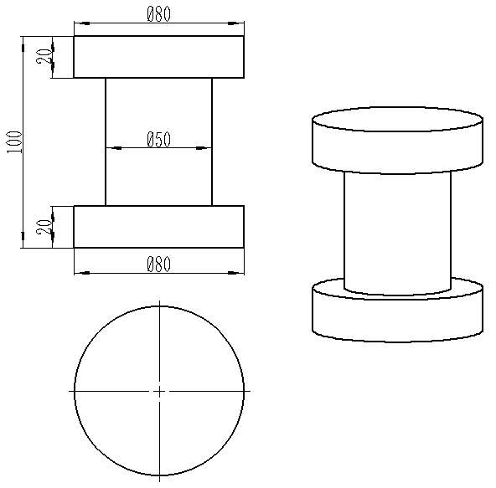
（a)1号物料（颜色为红色，RGB值为255，0，0）
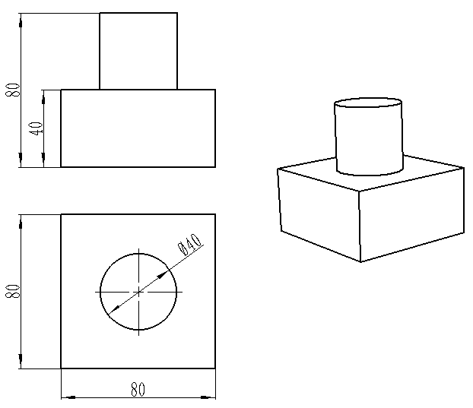
（b)2号物料（颜色为蓝色，RGB值为0， 0，255）
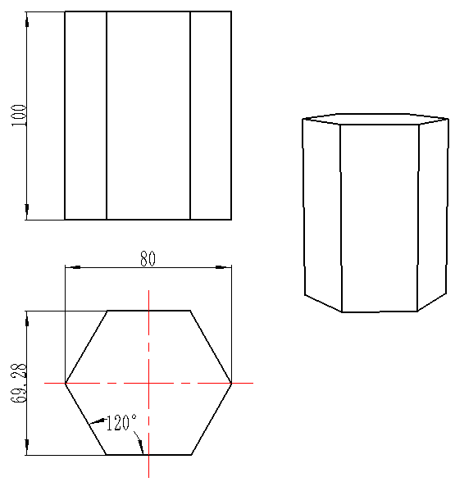
（c)3号物料（颜色为绿色，RGB值为0，255， 0）
图 4 待搬运物料
搬运物料重量范围为60～100g。物料的材料为木质、塑料或铝合金，表面粗糙度Ra≥3.2。搬运物料在竞赛时统一提供，要求货物由遥控小车实现搬运至指定放置地点，再由自控小车搬运并装配到指定工位内。
搬运过程中不允许货物从小车上掉落，如货物在搬运过程中掉落，则此货物不可再次捡起。
2.2.5 关于场地
场地尺寸为4800mm×2400mm方形平面区域，周围设有高度为 100mm 的白色或其他浅色围挡板，并以高度和宽度均为 20mm 的挡板将场地一分为二，AGV车只能在挡板所围区域内活动。赛道地面为亚光人造板或合成革铺就而成，基色为浅黄色或其它非红、非绿、非蓝色；地面印刷有黑色引导线，引导黑线宽度为20mm。场地地面设有两组共四个300mm×300mm的“出发区”，包含2个遥控AGV车出发区、2个自主AGV车出发区，出发区设有起点线。场地设有物料提取区和装配区，是全能AGV展开竞赛的主要区域。
收集区位于场地外围，分布有6个障碍，左右对称分布，包括2个双边窄桥、2个管道、2个二级台阶等障碍，每个障碍上均放置有工件，工件为1~3号物料，在每个障碍的中央位置附近放置。物料摆放顺序会根据现场抽签结果随机放置在障碍上。
装配区位于靠近场地中央，由引导黑线，周围覆盖有黄色警示线。装配区分布有黑色引导线，可用于自动AGV车的循迹导航（也可采用其他方法实现自主导航）。装配区中央有一个黑色立方体——“装配台”，共有3个装配位，AGV车须将取得的工件装配进去。其赛场布局平面图及三维示意图分别如图5和图6所示。
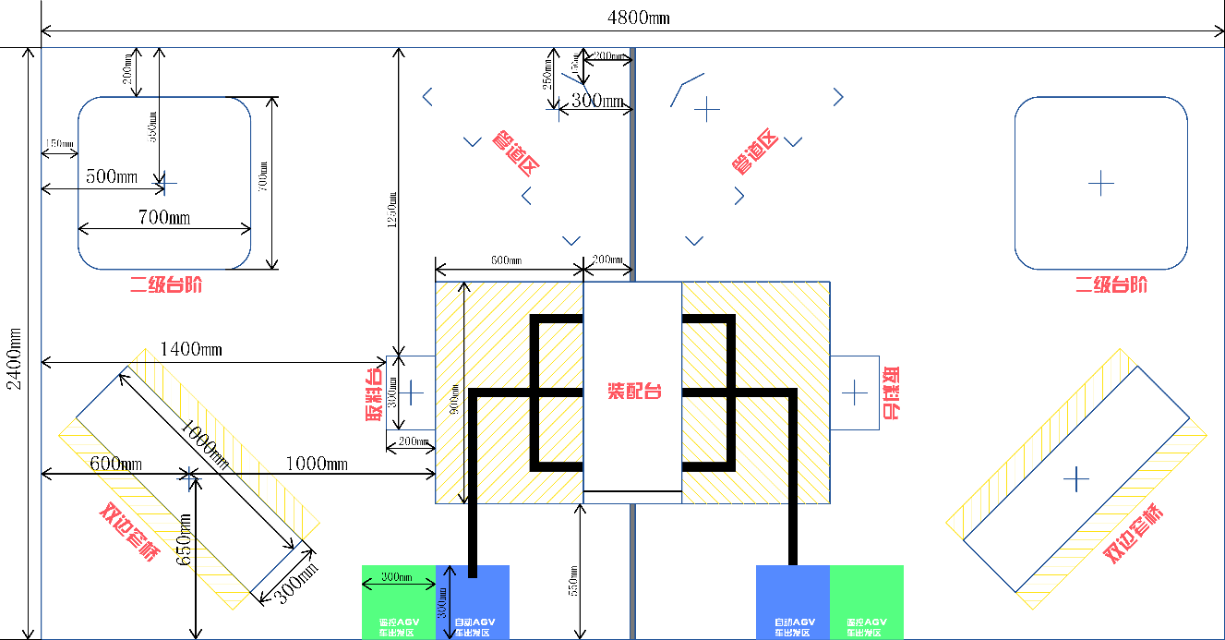
图5全地形搬运小车赛场布局平面图
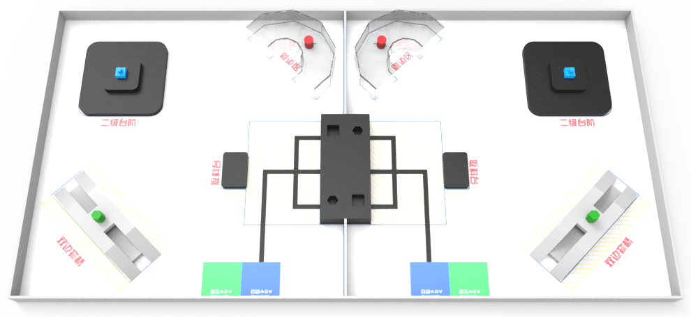
图6 全地形搬运小车赛场三维示意图
竞赛时，2只队伍共计4台AGV车同时进入上述场地并在各自区域内定位和运行。如果出现越界并发生妨碍对方AGV车移动或工作的情况，将被人工提起回退至上一工作地点重新运行，所用时间不会从竞赛计时中减除。
2.2.6障碍物、取料台、装配台
障碍物、取料台和装配台的形状、尺寸及要求分别如图7、图8和图9所示。
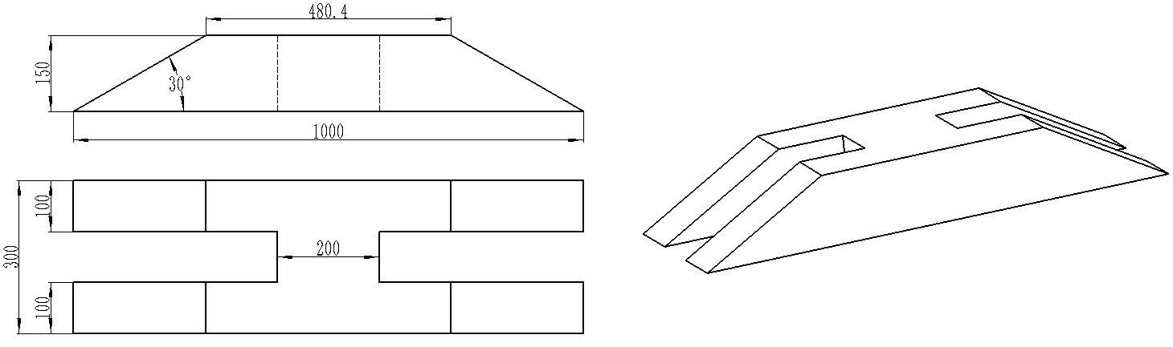
（a)双边窄桥（木质）
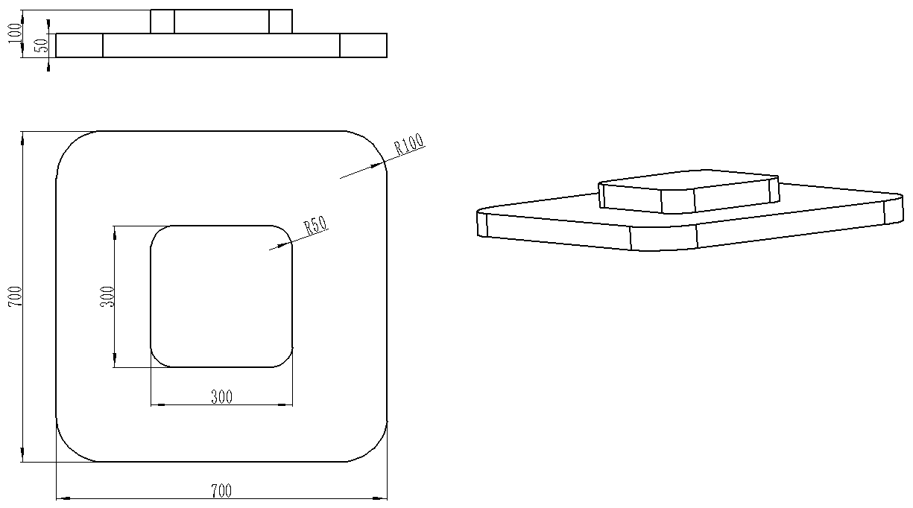
（b)二级台阶（30倍发泡倍数EVA泡棉）
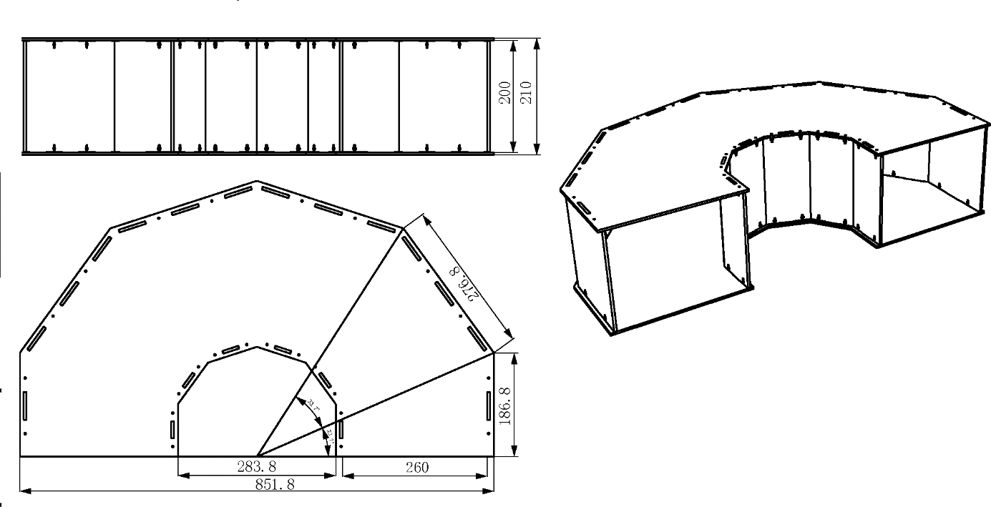
（c)管道（5mm厚度透明亚克力）
图 7 障碍物
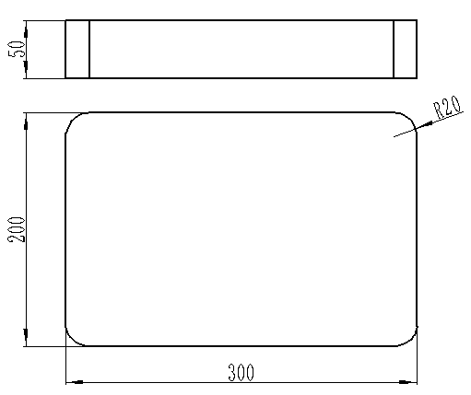
图 8 取料台（30倍发泡倍数EVA泡棉）
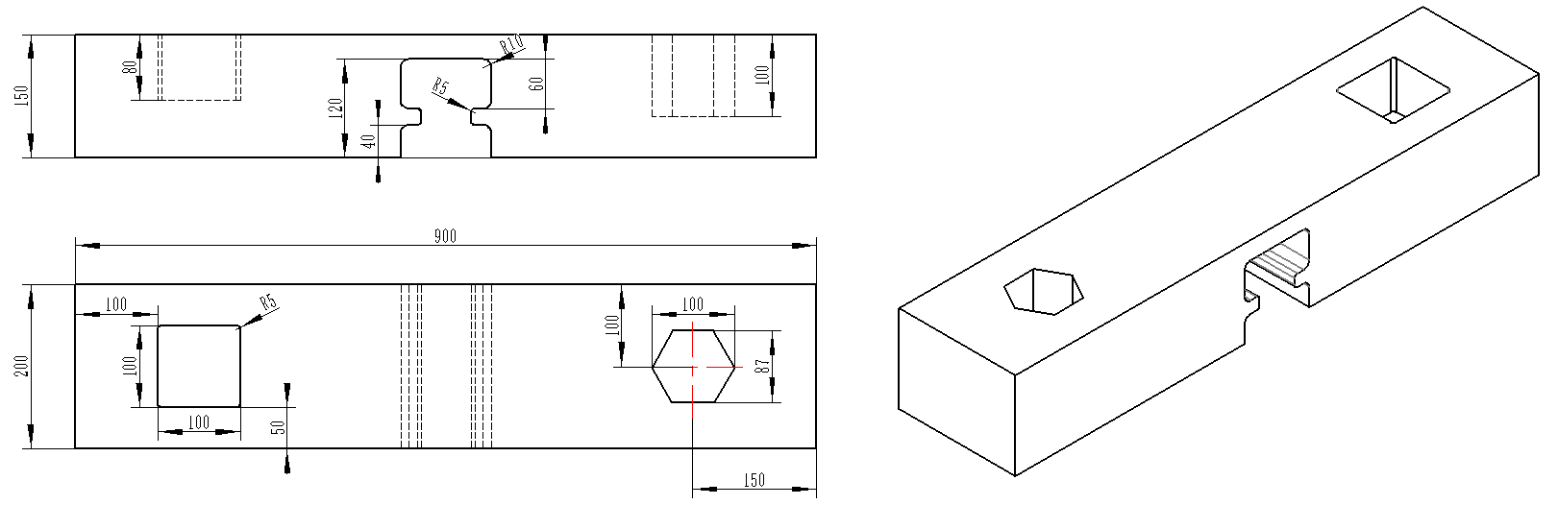
图 9 装配台（30倍发泡倍数EVA泡棉）
2.3竞赛环节
2.3.1 初赛场地竞赛环节
经现场抽签决定待搬运物料的排列顺序、搬运顺序以及各参赛队的赛场号位，三种不同的物料分别放置在三个障碍物（双边窄桥、二级台阶、管道区）的中心附近。
参赛队将其参赛AGV车放置在指定出发位置。按统一号令启动，计时开始。遥控AGV车（由参赛队员在计时开始后移走30cm*30cm*20cm亚克力外罩）和自主AGV车分别驶出“出发区”，遥控AGV车移动到“物料提取区”，并按照任务要求依次将三个物料分别搬运并放置到“取料台”，自主AGV车识别到“取料台”上的物料后，自主运行将物料搬运至“装配台”附近，并将取得的工件装配进入“装配台”上相对应的凹槽内。两台AGV车分别一次仅可搬运一个物块，在完成任务后回到出发区域。记录完成比赛所耗用的时间及物料放置的准确性。
遥控AGV车在把物料放置到“取料台”后不可再次碰触此物料。自主AGV车应具备识别功能，完成把物料从“取料台”搬运至“装配台”并进行装配的工作。
AGV车需在5分钟时间内完成比赛，物料放置位置的精确程度影响得分，在比分相同的情况下，完成速度快者胜出。每只队伍有2次机会，取2次成绩中的最好成绩。
2.3.2决赛场地竞赛环节
依据初赛竞赛中所得成绩进行排名，取排名前60%的参赛队伍组成甲组，其他队伍组成乙组，分别再次进行决赛，规则同2.3.1。备注：初赛成绩不带入决赛。
2.3.3决赛AGV车手爪的设计及制作环节（只限甲组）
甲组每支参赛队派出1名队员，针对抽取的物料组进行自主AGV车末端工具（AGV车手爪）的设计，参赛队员须自带笔记本电脑和自装的设计软件。设计完毕之后在激光切割机上完成自主AGV车手爪的制作，本项内容在规定时间内完成得满分，违规或延时完成者减分，不能完成者不得分。
2.4竞赛赛程组织与评分
全地形搬运小车竞赛由初赛和决赛组成。初赛根据现场竞技成绩排名。决赛由手爪设计制作环节和现场决赛等两个环节组成，其中，小车竞技成绩占80%，制作环节成绩占20%。

三、工程文化知识竞赛
由各参赛院校自行组队参加工程文化知识竞赛，每个学校限报一队，且参赛队员必须来自于参加智能物流机器人竞赛或全地形搬运小车竞赛的选手。竞赛分必答题和抢答题两个竞赛环节，根据成绩确定排名。

